

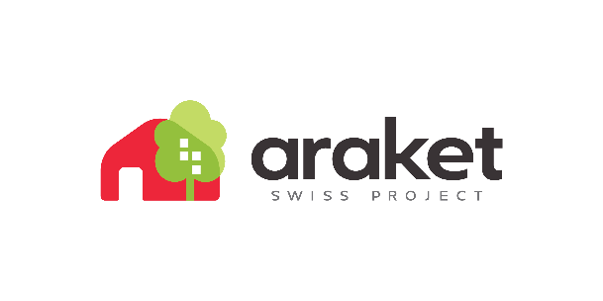
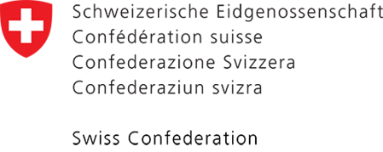

техническая спецификация
на разработку и изготовление видеороликов

Информация о проекте | Проект: «Аракет - за улучшение жизни в новостройках Кыргызстана»  Швейцарский проект «Аракет – за улучшение жизни в новостройках Кыргызстана» финансируется Правительством Швейцарии и будет реализовываться в 11 новостройках на территории г.Бишкек, Чуйской области и г.Ош. Проект поможет улучшить условия жизни жителей 11 отобранных новостроек за счет улучшения доступа к государственным/общественным услугам, повышения уровня занятости, а также расширения прав и возможностей граждан. Данный Проект реализуется компанией GFA Consulting Group (Германия) в партнерстве с неправительственными организациями Кыргызстана.
Место оказания услуг: | Кыргызская Республика, г. Ош
Заказчик: | АНПО «Эдвокаси центр по правам человека»
Сроки оказания услуг: | апрель - ноябрь 2025  Сроки могут быть изменены по обоюдному письменному согласию Сторон путем подписания дополнительного соглашения к Контракту.
Общие требования
Общая цель | Информирование населения о деятельности проекта в целом, а также освещение проблем в сообществах Манас-Ата, Алай-1, Алай-2 и Эдельвейс.
Конкретные задачи | Под руководством Координатора проекта, Исполнитель должен будет изготовить пять видеороликов:  - Первый видеоролик (репортаж): Проблема газоснабжения в Алай 1-2. В этом районе проживает более 9000 человек, однако, несмотря на то, что поселок находится в черте города Ош, газоснабжение отсутствует. Цель репортажа – привлечь внимание к проблеме, добиться реакции от ответственных лиц и содействовать ее решению.  - Второй видеоролик (репортаж): Наводнение в Алай 2. В 2024 году после сильных дождей в поселке произошло наводнение, которое разрушило мостики и дома местных жителей. Проблема до сих пор не решена, и при новых осадках ситуация может повториться. В репортаже поднимается необходимость строительства моста и проведения работ по предотвращению наводнений. Цель – привлечь внимание к проблеме и добиться ее решения.  - Третий видеоролик (репортаж): Проблема вывоза мусора в семейных общежитиях Манас-Ата. В общежитиях проживает более 5000 человек, однако рядом также находятся многоэтажные новостройки, жители которых выбрасывают мусор в те же урны во дворах общежитий. Это приводит к переполнению контейнеров, неприятному запаху и антисанитарии. Репортаж поднимает вопрос о необходимости установки отдельных мусорных баков для многоквартирных домов и своевременного вывоза отходов службой «Тазалык Ош». Ожидается реакция соответствующих ведомств.  - Четвертый видеоролик (репортаж): Проблема доступа к дошкольному и школьному образованию в Эдельвейсе. В этом районе проживает более 1200 человек, однако здесь нет детского сада, из-за чего дети не имеют возможности посещать дошкольные учреждения. Репортаж поднимает вопрос о необходимости создания детского сада и улучшения доступа к образованию. Цель – привлечь внимание местных властей и содействовать решению проблемы.  Для изготовления данных видеороликов нужно выполнить следующие задачи:  - разработать общую концепцию и сценарий к видеороликам, внести изменения в предоставленные проектом варианты сценариев видеороликов или предоставить альтернативный варианты сценариев для видеороликов в целях повышения качества видеороликов;  - в целях получения информации посещать места реализации проекта и проводить встречи с бенефициариями проекта в полевых условиях в пилотных сообществах;  - произвести соответствующую видеосъемку;  - произвести раскадровку видеороликов, которые впоследствии будут использованы при производстве материалов;  - предоставить предварительные варианты видеороликов команде проекта для получения одобрения;  - предоставить финальные версии видеороликов до завершения контракта;  - Готовить и загружать сокращенный видеоматериал в социальные сети до того, как отчет будет готов;  - Предоставлять английские субтитры для сокращенных видеоклипов для социальных сетей;
Целевая аудитория | Широкая общественность
Использование видеороликов | Видеоролики будет демонстрироваться:  - На государственных, частных и региональных ТВ каналах в целях информирования населения;  - На мероприятиях проекта;  - Видеоролики могут стать частью новостных сюжетов и документальных фильмов о реализации проекта;  - Видеоролики планируется разместить на Youtube, Facebook, Instagram и других платформах;
Хронометраж | Продолжительность одного ролика 10-15 мин.
Формат | Видеоролики должны быть предоставлены в том формате, который позволит его демонстрировать на телевидение, размещать на информационных платформах и иметь возможность просмотра на ПК. Видеоролики должны быть предоставлены на DVD-диске или флеш-накопителе.
Звуковое и музыкальное оформление видеороликов | Видеоролики должны быть на кыргызском языке с субтитрами.  Фильмы должен включать в себя голос диктора, закадровую озвучку, музыкальное сопровождение, графические эффекты, анимацию и другое по мере необходимости.
Требования к квалификации, опыту выполнения работ | - Наличие опыта работы в подобной сфере деятельности не менее 5 лет, а именно, разработка дизайна и производства информационно-просветительских ТВ/видео-аудио продуктов.  - Наличие опыта производства видеороликов для социальных платформ.  - Наличие большая аудитория и охват в социальных сетях.  - Наличие соответствующего персонала.  - Наличие отличных технических ресурсов (современное съёмочное оборудование, желательно с высокой четкостью изображения и снимающее в качестве не ниже 4К RAW, которые смогут гарантировать высококачественное производство видеоматериала.
Требуемые документы | Исполнитель должен предоставить техническое предложение, а также краткую методологию по поводу подходов и реализации задания вместе с план-графиком выполнения работ.

